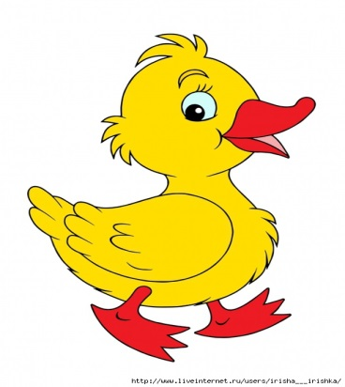
Приложение 5:
Сколько маленьких утят
Плавать и нырять хотят?
Три уплыли далеко,
два нырнули глубоко.
Сколько их всего в пруду?
Сосчитать я не могу?
вопрос | данные | сюжет

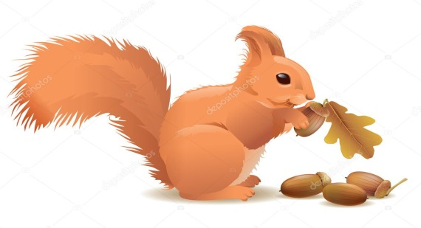
У белки в дупле
Пять орешков в мешке
Еще три на полке
Посчитай-ка их, сколько?
вопрос | данные | сюжет
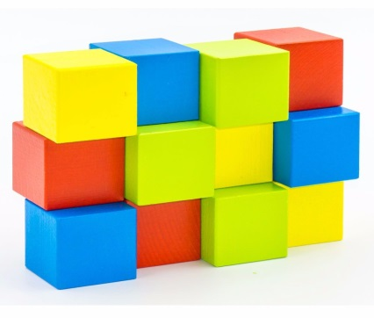
Восемь кубиков у Юры

И два кубика у Нюры.

Если кубики сложить,

Сколько можно получить?

вопрос | данные | сюжет

